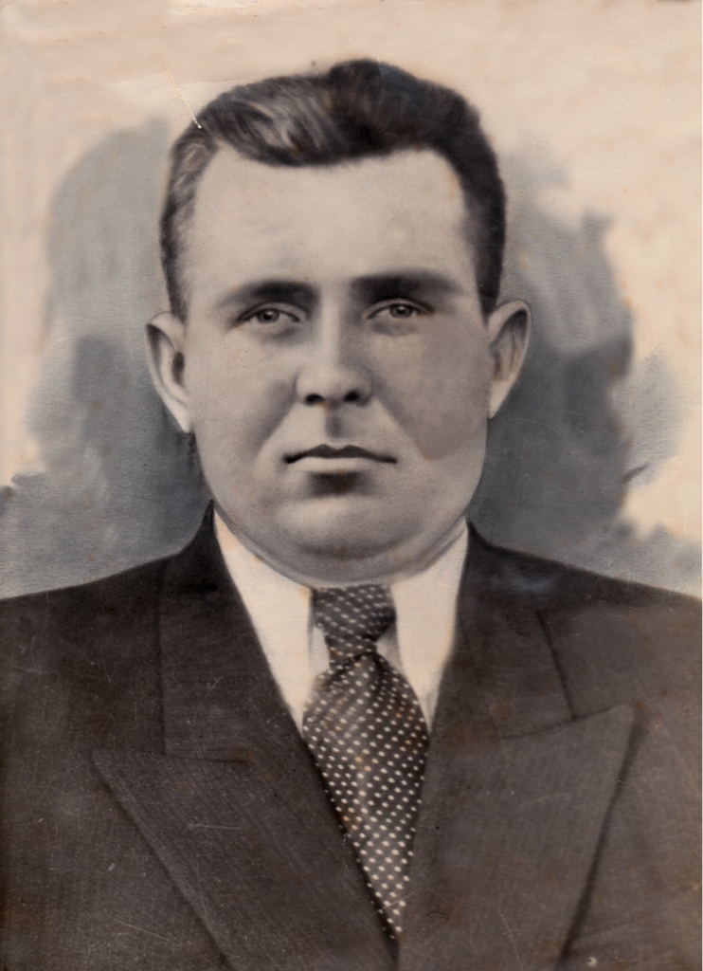
ДОНЕЦ
НИКОЛАЙ ИВАНОВИЧ
1921-1988 г.г.

